ICT๐๑
3) วิเคราะห์และตรวจสอบมาตรฐานการผลิตสินค้าหม่อนไหม ผลิตภัณฑ์หม่อนไหม และผลพลอยได้จาก
หม่อนไหม
4) จัดทำมาตรฐานหม่อนไหม ผลิตภัณฑ์หม่อนไหม และผลพลอยได้จากหม่อนไหม ระบบมาตรฐานการ
รับรอง และประสานงานกับหน่วยงานที่เกี่ยวข้องด้านการจัดทำมาตรฐานด้านหม่อนไหม
5) พัฒนากระบวนการตรวจวิเคราะห์คุณภาพสินค้าหม่อนไหม ผลิตภัณฑ์หม่อนไหม และผลพลอยได้
จากหม่อนไหม
6) เผยแพร่และถ่ายทอดองค์ความรู้ด้านมาตรฐานและการตรวจสอบรับรองมาตรฐานสินค้าหม่อนไหม
ผลิตภัณฑ์หม่อนไหม และผลพลอยได้จากหม่อนไหม
7) ดำเนินการเกี่ยวกับการสร้างฐานข้อมูลการใช้สารสนเทศที่เกี่ยวข้องกับการตรวจสอบและรับรอง
มาตรฐานสินค้าหม่อนไหม ผลิตภัณฑ์หม่อนไหม และผลพลอยได้จากหม่อนไหม
8) จัดทำระบบคุณภาพหน่วยตรวจสอบรับรองให้สอดคล้องกับมาตรฐานสากล
9) ประสานงานและเจรจามาตรการด้านเทคนิคและมาตรฐานสินค้าหม่อนไหมกับหน่วยงานที่รับผิดชอบ
ของประเทศคู่ค้า และหน่วยงานที่เกี่ยวข้อง
10)ให้การรับรองมาตรฐานหม่อนไหม ผลิตภัณฑ์หม่อนไหม และผลพลอยได้จากหม่อนไหม
11) ปฏิบัติงานร่วมกับหรือสนับสนุนการปฏิบัติงานของหน่วยงานอื่นที่เกี่ยวข้องหรือที่ได้รับมอบหมาย
7) แผนภูมิการแบ่งส่วนราชการ
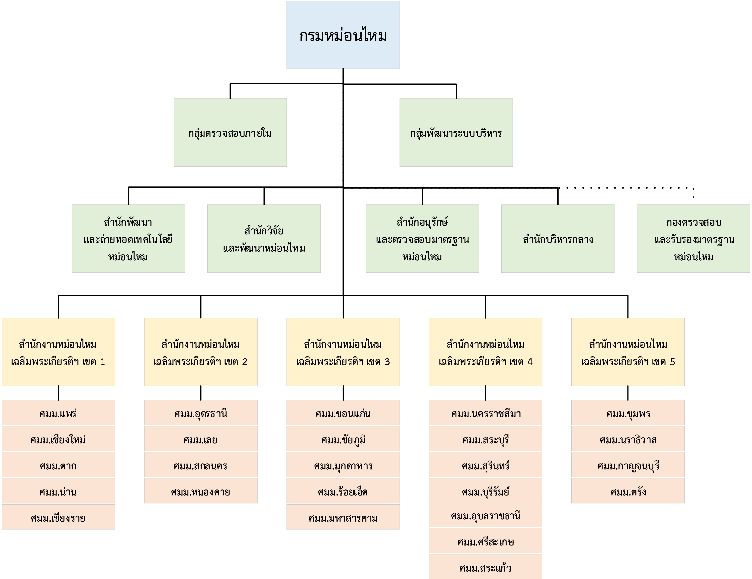
แบบฟอร์มเสนอขอตั้งงบประมาณด้านเทคโนโลยีดิจิทัล กษ. ประจำปี
จัดทำโดย ศูนย์เทคโนโลยีสารสนเทศและการสื่อสาร e-mail : ict_its@opsmoac.go.th
หน้า ๒

ICT๐๑
2. ระบบงานที่มีในปัจจุบัน
2.1 รายละเอียดระบบงานปัจจุบัน
รายการ | รายละเอียด | จำนวน
ฮาร์ดแวร์
เครื่องคอมพิวเตอร์แม่ข่าย | - เครื่องคอมพิวเตอร์แม่ข่าย แบบที่ 2 | 16
เครื่องคอมพิวเตอร์ | - เครื่องคอมพิวเตอร์ (PC) | 728
 | เครื่องคอมพิวเตอร์โน้ตบุ๊ก | 166
 | คอมพิวเตอร์แท็บเล็ต | 97
อุปกรณ์เครือข่าย (Network) | - อุปกรณ์ป้องกันเครือข่าย (Next Generation Firewall) | 1
 | อุปกรณ์จัดเก็บ Log File ระบบเครือข่าย | 1
 | - อุปกรณ์กระจายสัญญาณ (Access Switch) | 89
 | - อุปกรณ์กระจายสัญญาณไร้สาย (Access Point) | 32
เครื่องพิมพ์ (Printer) | - เครื่องพิมพ์แบบฉีดหมึก | 69
 | เครื่องพิมพ์เลเซอร์ | 92
 | เครื่องพิมพ์ Multifunction | 105
 | - เครื่องพิมพ์ Plotter | 1
สแกนเนอร์ | สแกนเนอร์ | 85
อุปกรณ์ยืนยันตัวตน | - อุปกรณ์อ่านบัตรแบบอเนกประสงค์ (Smart Card Reader) | 80
เครื่องสำรองไฟฟ้า | - เครื่องสำรองไฟฟ้า | 579
ซอฟต์แวร์
ชุดโปรแกรมระบบปฏิบัติการ | Microsoft Windows | 165
 | Microsoft Windows Server | 17
ชุดโปรแกรมจัดการสำนักงาน | - Microsoft Office | 165
ชุดโปรแกรมป้องกันไวรัส | - ESET Endpoint Security | 500
ระบบฐานข้อมูล (Database) | MS SQL, MySQL | 2
ชุดโปรแกรมอื่น ๆ | - VMware vSphere Standard | 12
 | VMware vCenter Server | 1

แบบฟอร์มเสนอขอตั้งงบประมาณด้านเทคโนโลยีดิจิทัล กษ. ประจำปี
จัดทำโดย ศูนย์เทคโนโลยีสารสนเทศและการสื่อสาร e-mail : ict_its@opsmoac.go.th
หน้า ๓
ICT๐๑
2.2 โครงรูปและการเชื่อมโยงอุปกรณ์
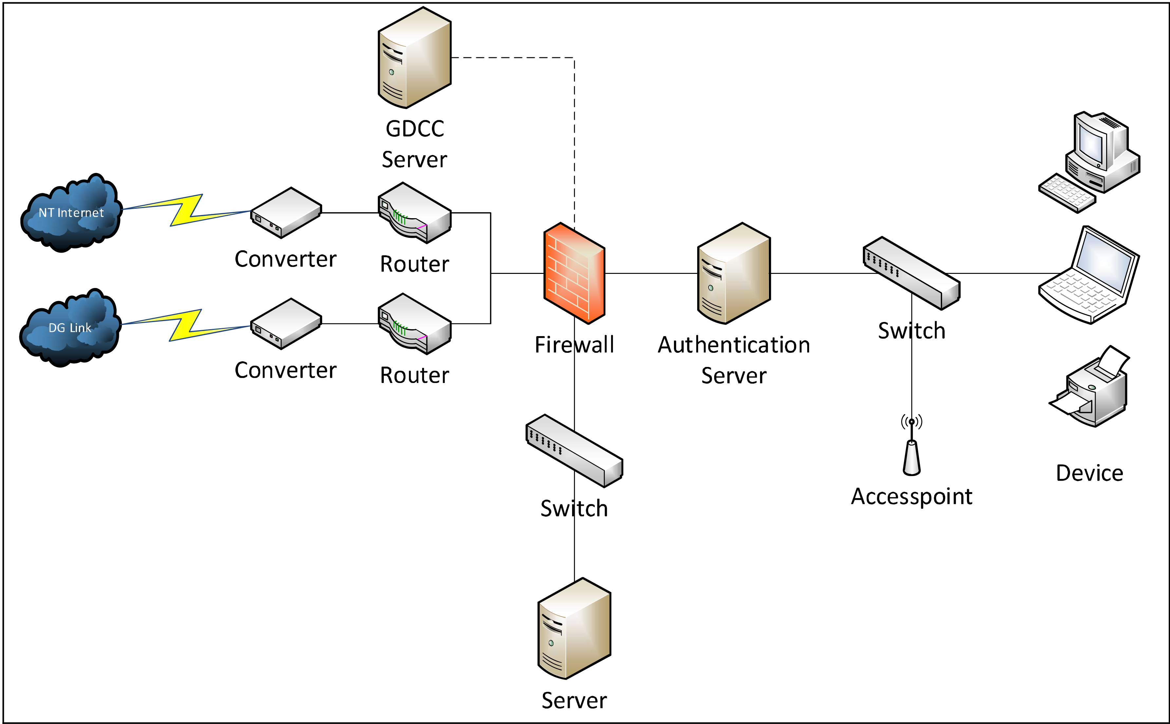

2.3 บุคลากรผู้ใช้งานคอมพิวเตอร์ที่มีอยู่ในปัจจุบัน
ตำแหน่ง | จำนวน(คน)
ข้าราชการ | 364
- ตำแหน่งบริหาร | 3
- ตำแหน่งอำนวยการ | 9
- ตำแหน่งวิชาการ | 299
- ตำแหน่งทั่วไป | 53
ลูกจ้างประจำ | 37
พนักงานราชการ | 349
จ้างเหมา | 181
รวมทั้งสิ้น | 931
2.4 เปรียบเทียบสัดส่วนการใช้งานเครื่องคอมพิวเตอร์จำนวน 0.78 เครื่อง / คน
3. รายละเอียดของระบบงานใหม่ที่เสนอ
3.1 หลักการและเหตุผล
ระบบให้บริการด้านหม่อนไหม : การรับรองมาตรฐานผลิตภัณฑ์ผ้าไหมไทย (ตรานกยูงพระราชทาน) ถูกพัฒนาขึ้นเมื่อปีงบประมาณ 2562 เพื่อให้บริการตรวจสอบรับรองผลิตภัณฑ์ผ้าไหมไทยตามมาตรฐานผลิตภัณฑ์ผ้าไหมไทย (ตรานกยูงพระราชทาน) ซึ่งปัจจุบันได้ให้บริการมาเป็นเวลา 5 ปี ตลอดระยะเวลาการให้บริการตรวจสอบ
แบบฟอร์มเสนอขอตั้งงบประมาณด้านเทคโนโลยีดิจิทัล กษ. ประจำปี จัดทำโดย ศูนย์เทคโนโลยีสารสนเทศและการสื่อสาร e-mail : ict_its@opsmoac.go.th หน้า ๔

